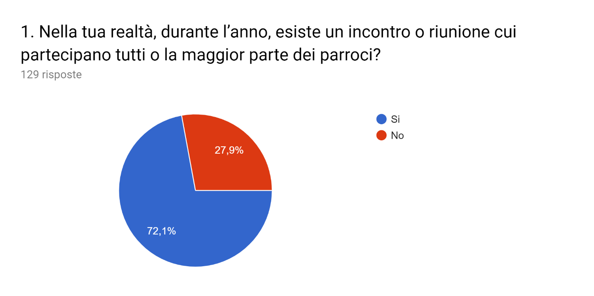

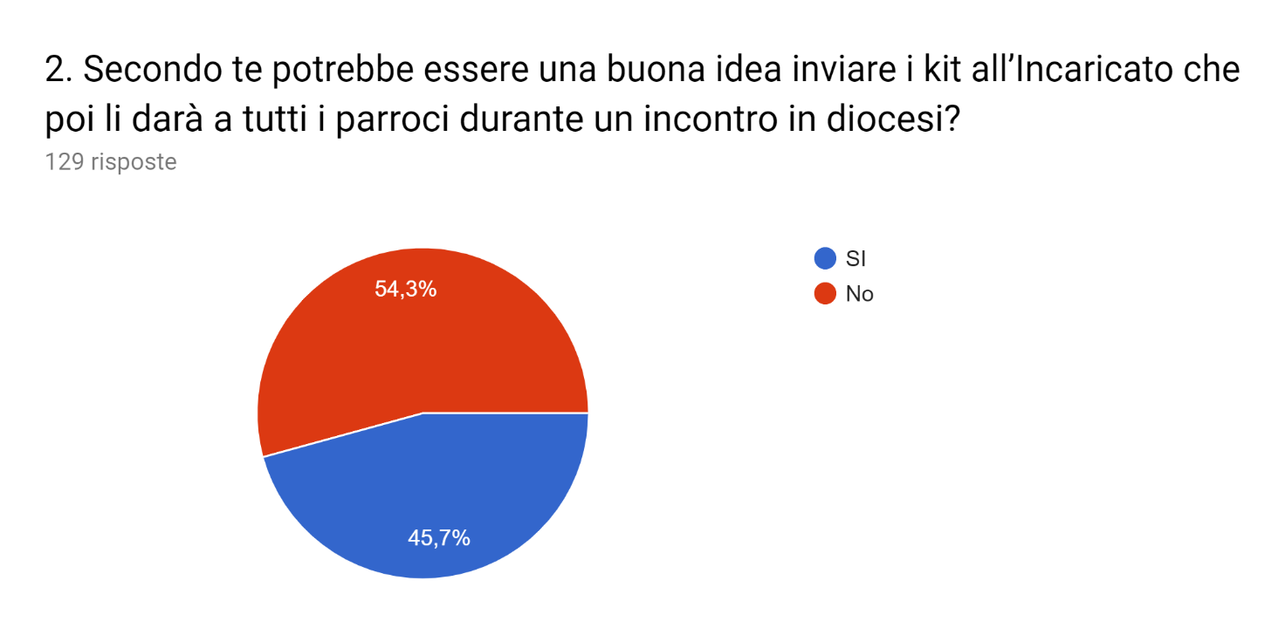

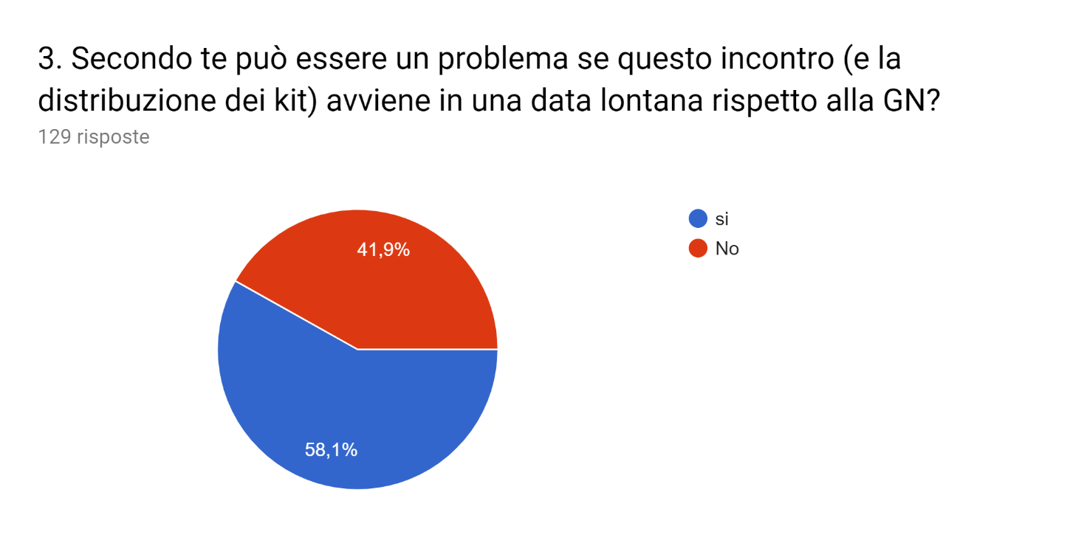

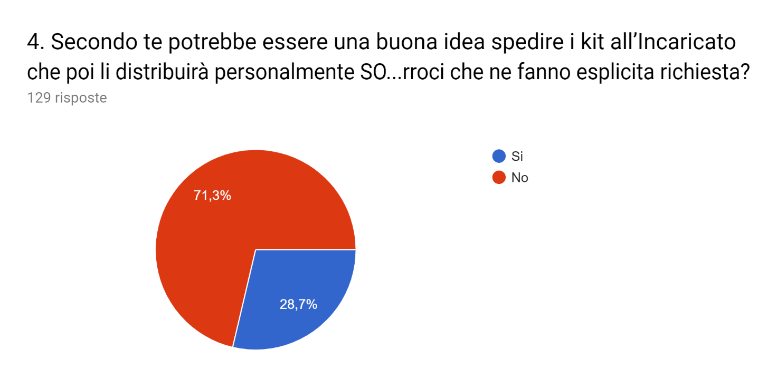
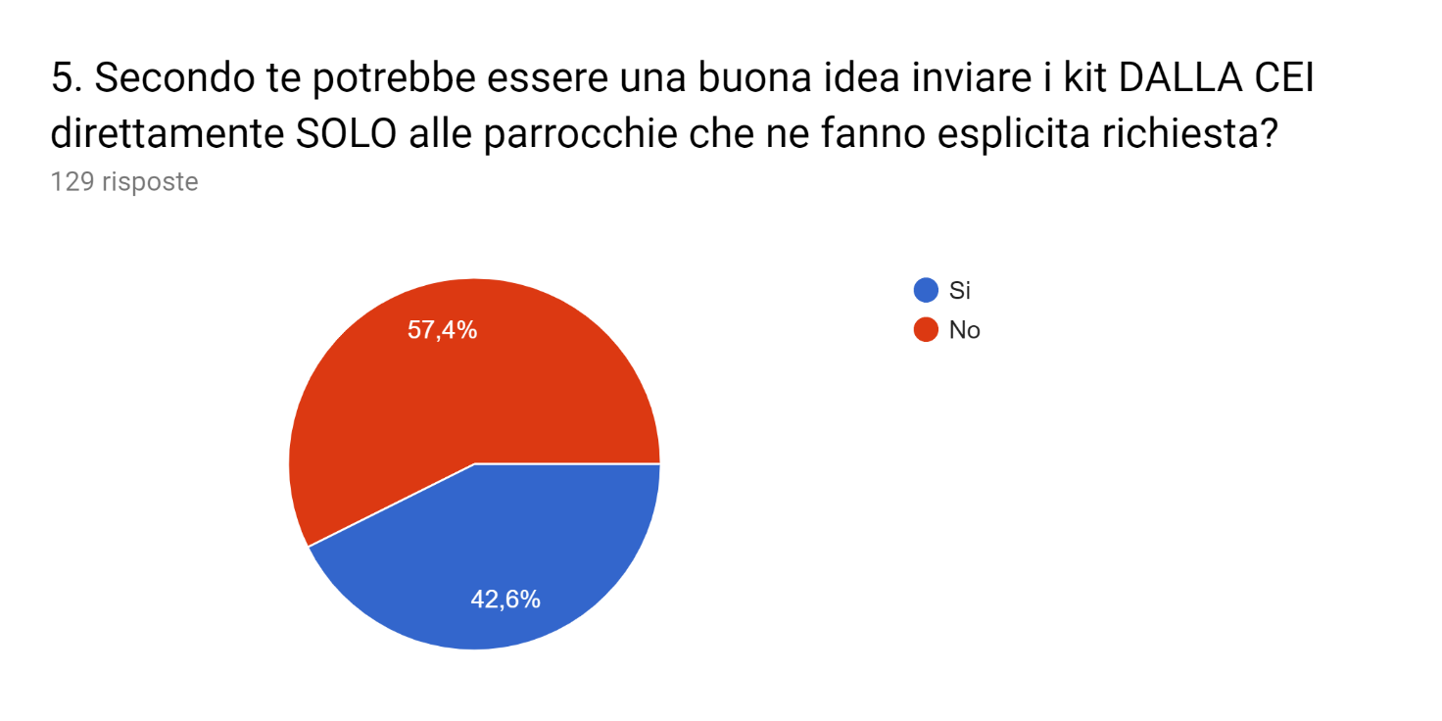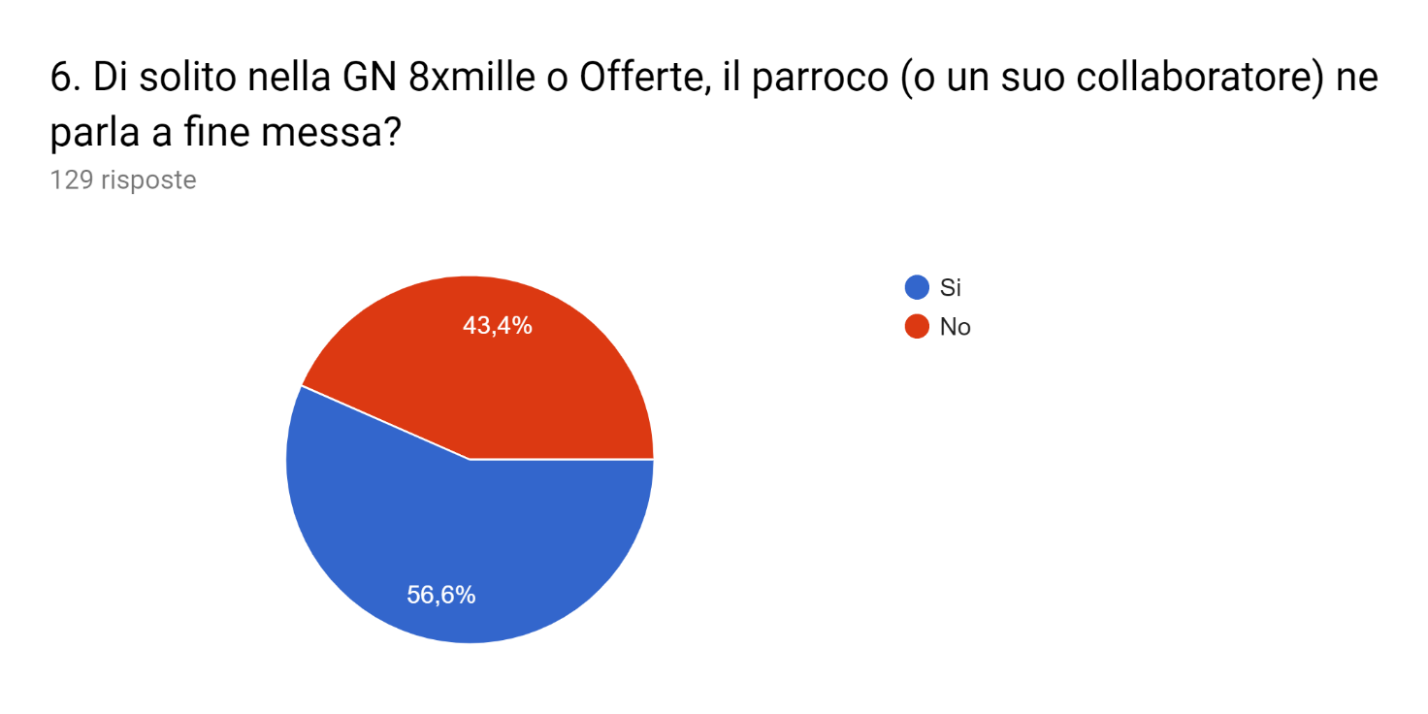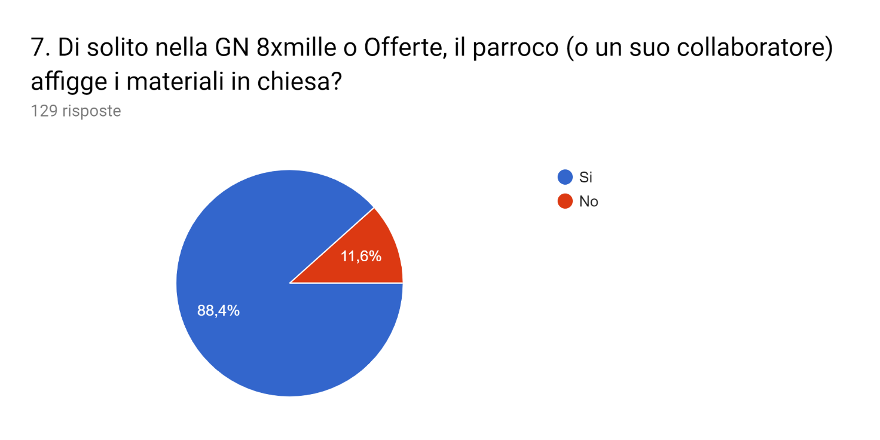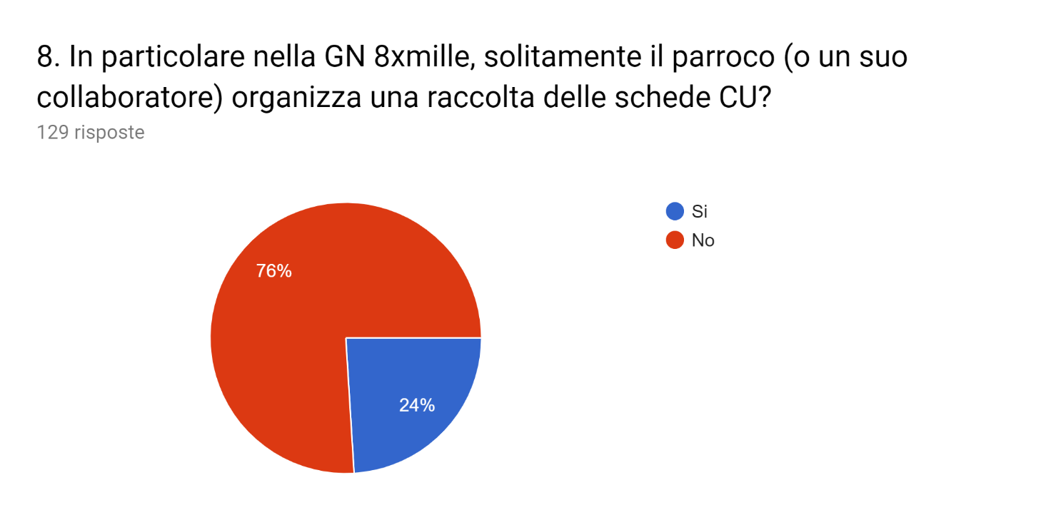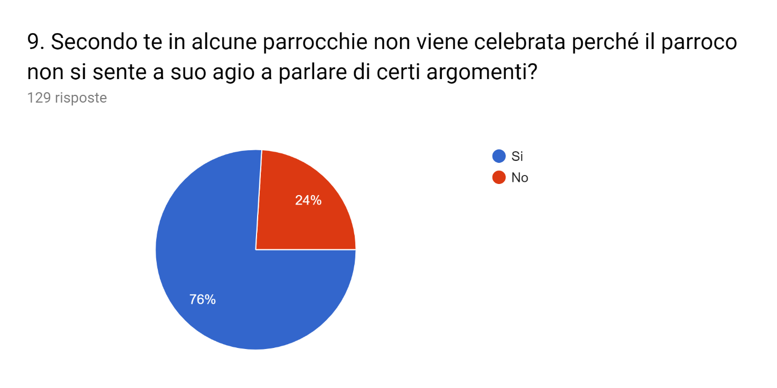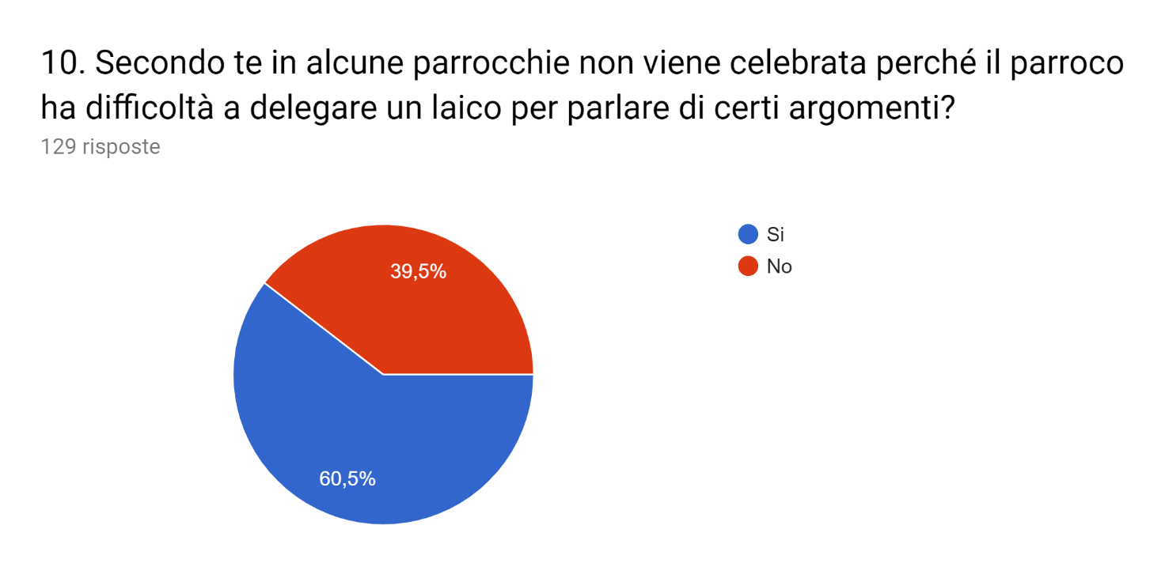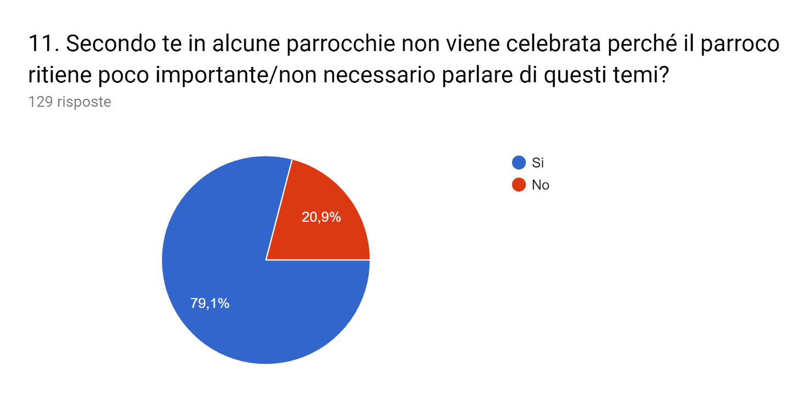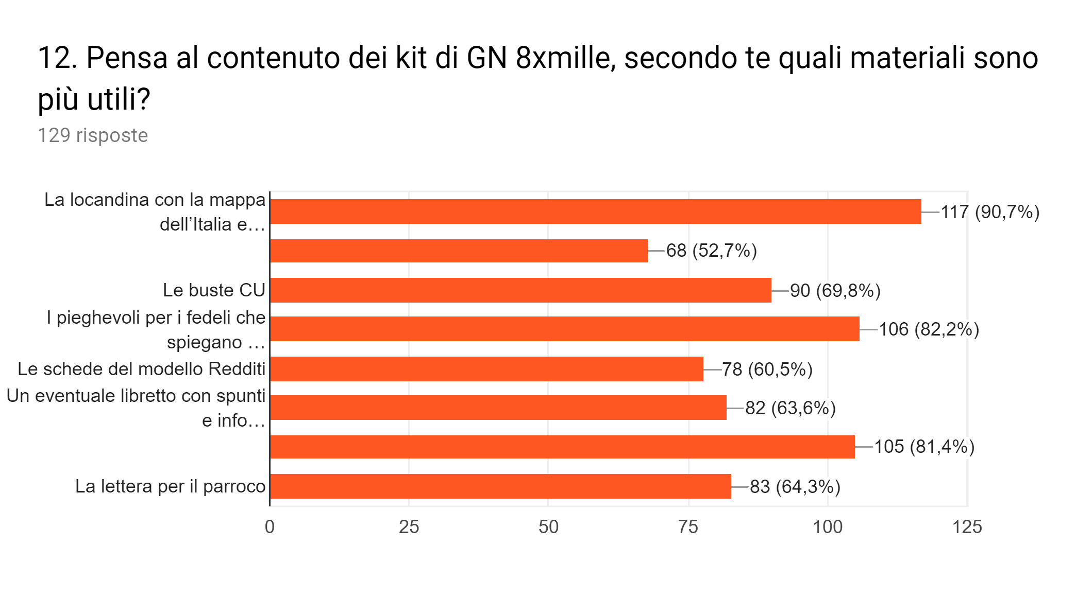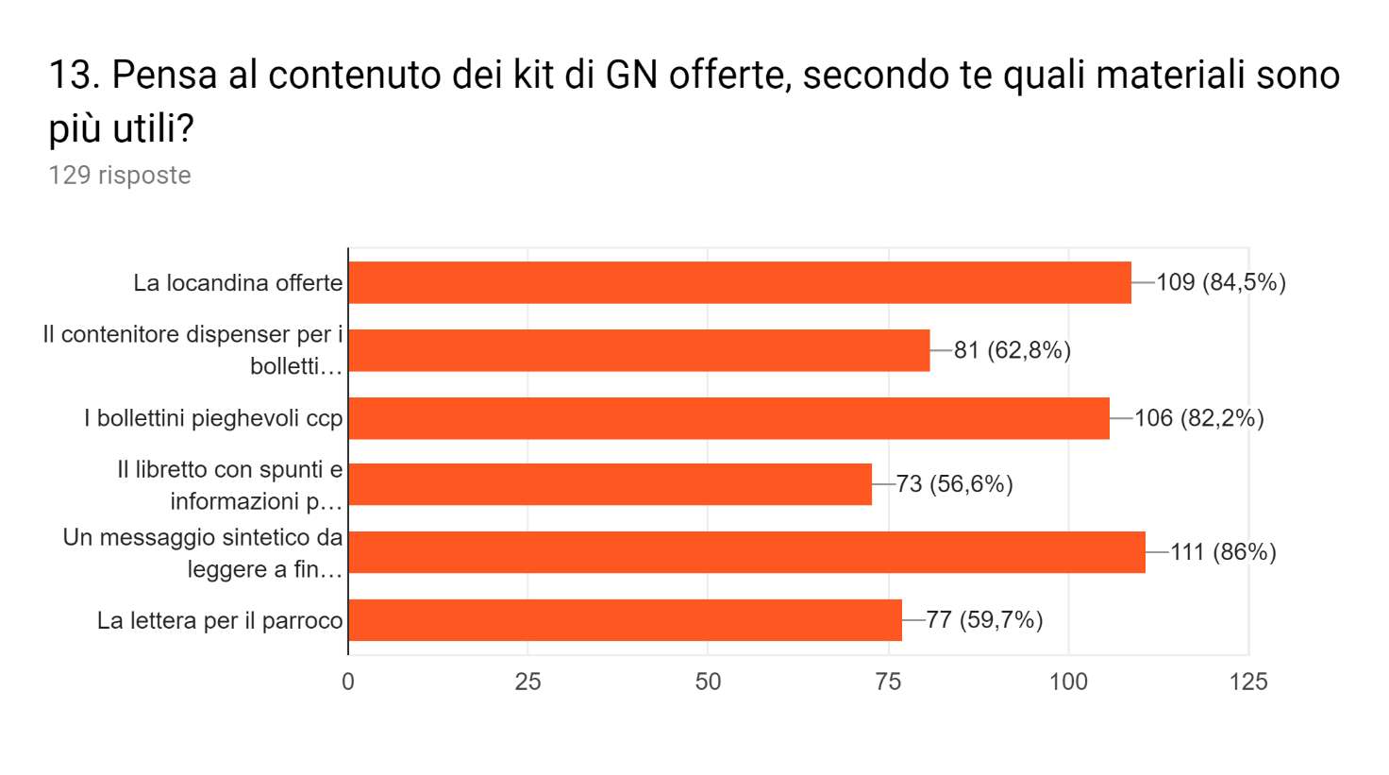

Elenchiamo di seguito il dettaglio delle risposte alle ultime due domande. In ordine di gradimento.

- Pensa al contenuto dei kit di GN 8xmille, secondo te quali materiali sono più utili?
  - La locandina con la mappa dell’Italia e un rendiconto sintetico dell’8xmille 90.7%
  - I pieghevoli per i fedeli che spiegano l’8xmille (Leaflet) 82.2%
  - Un messaggio sintetico da leggere a fine messa che spieghi cosa è l’8xmille e perché è importante partecipare (da realizzare) 81.4%
  - Le buste CU 69.80%
  - La lettera per il parroco 64.3%
  - Un libretto con spunti e informazioni per organizzare la giornata in parrocchia (da realizzare) 63.6%
  - Le schede del modello Redditi 60.5%
  - La locandina del concorso TuttixTutti 52.7%

- Pensa al contenuto dei kit di GN offerte, secondo te quali materiali sono più utili?
  - Un messaggio sintetico da leggere a fine messa che spieghi cosa sono le offerte e perché sono importanti. 86%
  - La locandina offerte 84.5%
  - I bollettini pieghevoli ccp 82.2%
  - Il contenitore dispenser per i bollettini pieghevoli ccp 62.8%
  - La lettera per il parroco 59.7%
  - Il libretto con spunti e informazioni per organizzare la giornata in parrocchia 56.6%

